ANNEXE 11 : Quel véhicule ira le plus vite?

Nom : ___________________________ Date : ______________________

Étudie les paires d'images suivantes. D’après toi, quel véhicule peut se déplacer le plus rapidement. Explique ta réponse.

______________________________

______________________________

______________________________

______________________________

______________________________
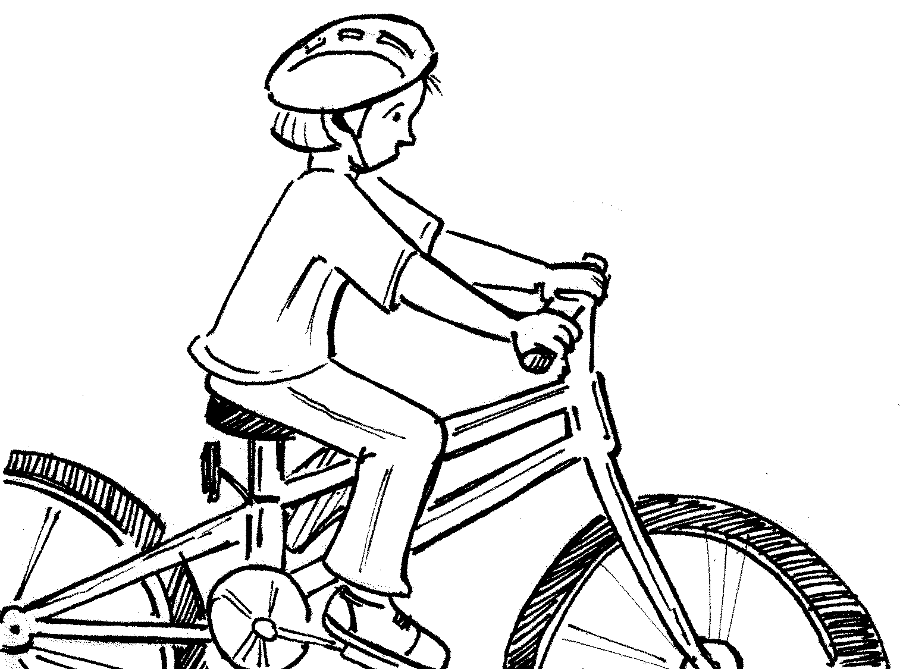 |  | 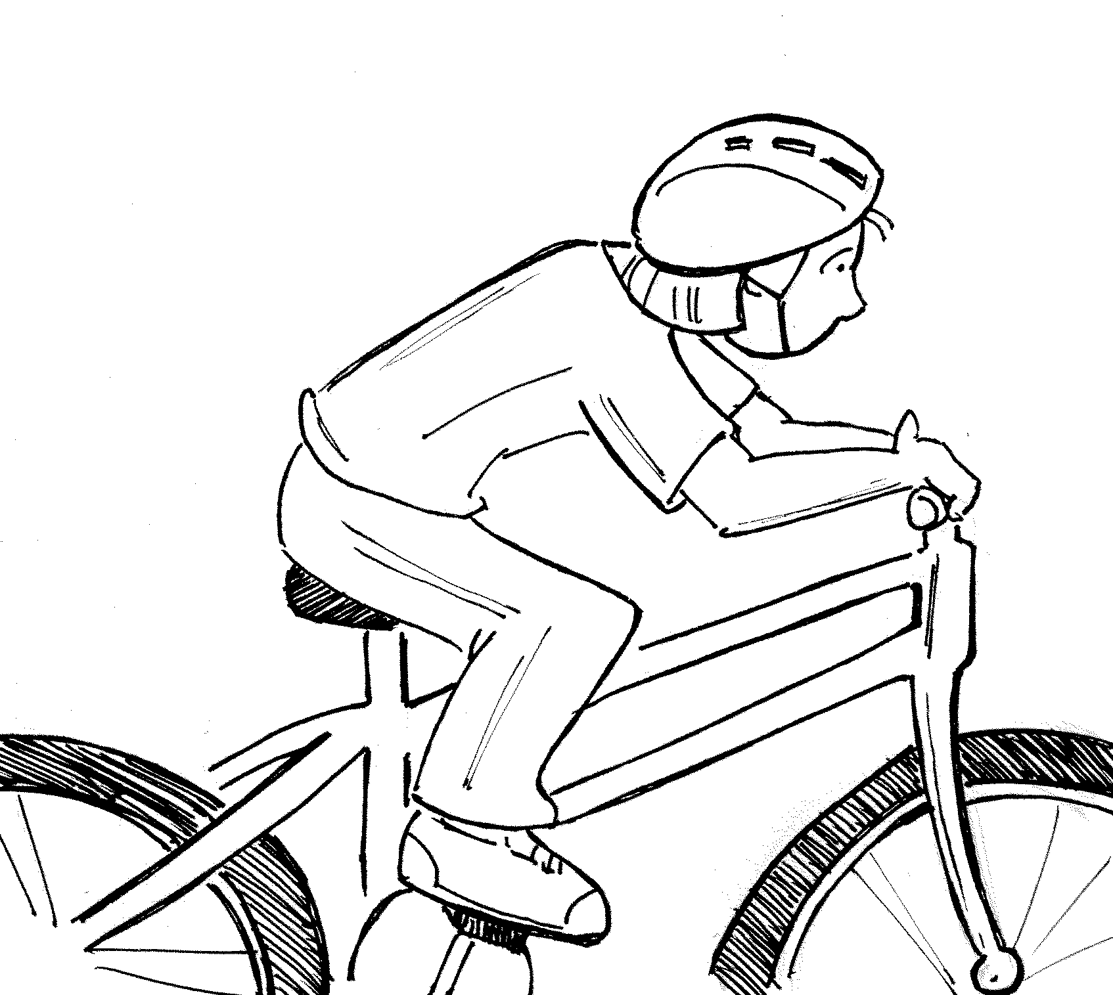
______________________________

______________________________

______________________________

______________________________

______________________________

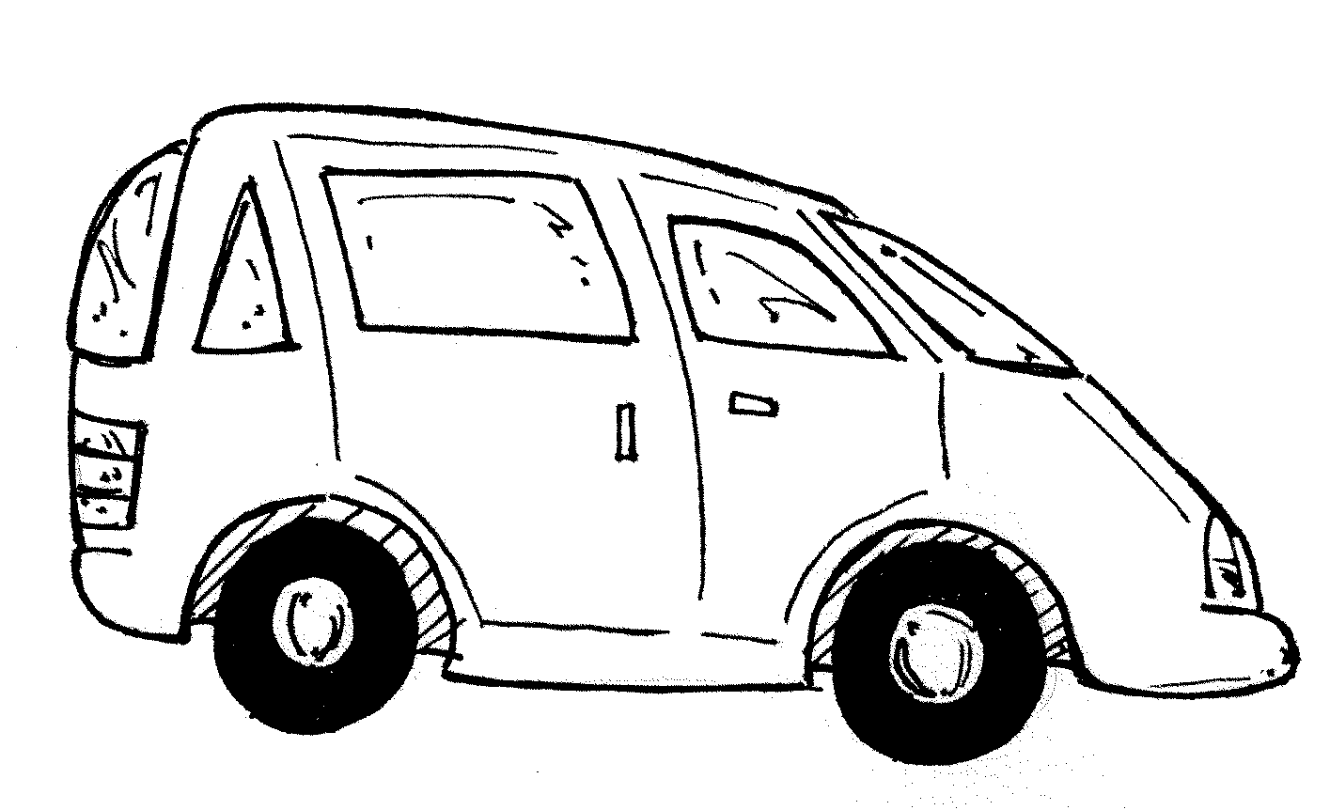 |  | 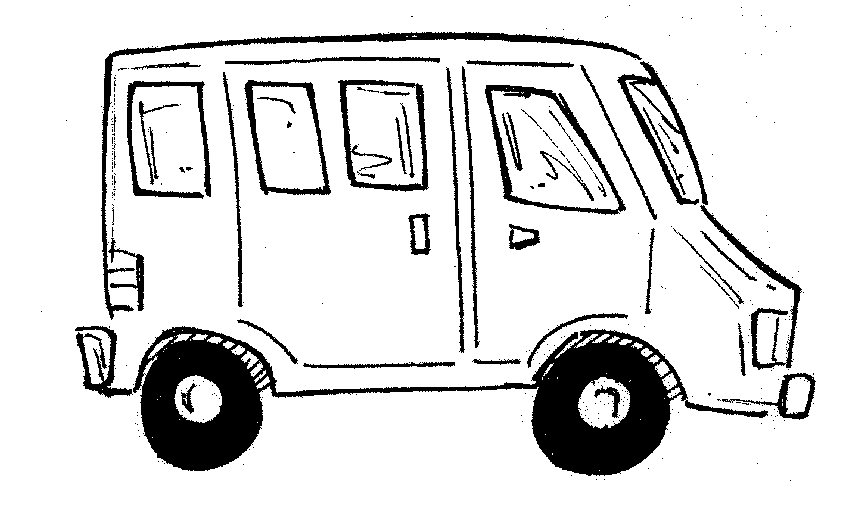
______________________________

______________________________

______________________________

______________________________

______________________________
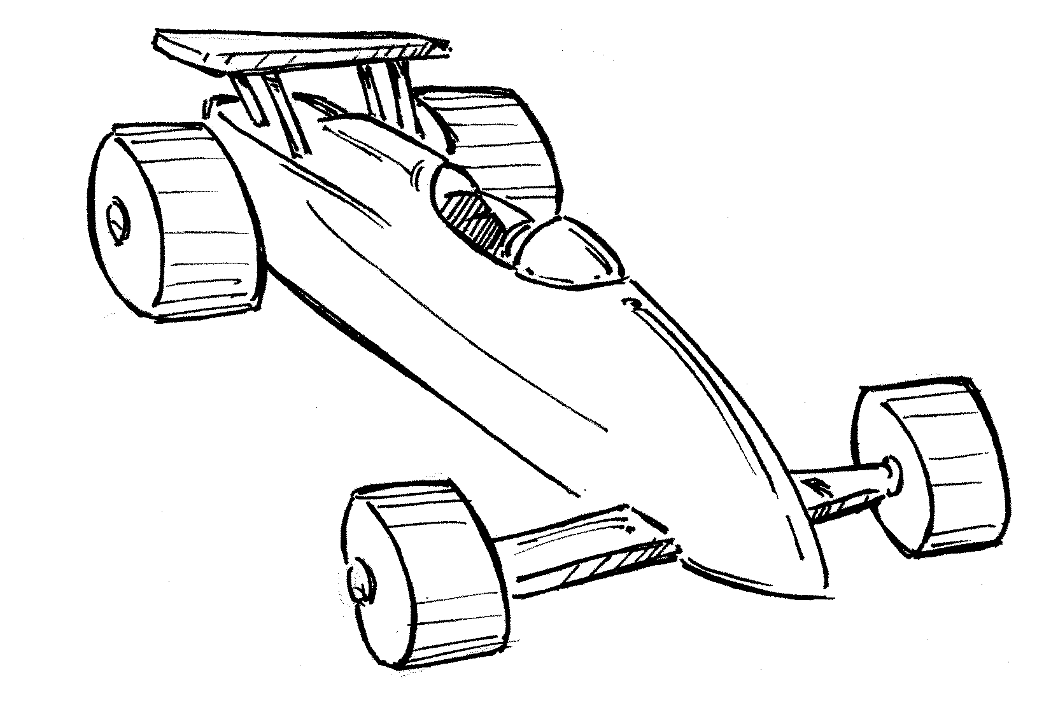 |  | 